Мне понятно условие задания, но я бы хотел спроецировать его на реальный пример моей базы данных, которую я делал совсем недавно (надеюсь меня за это никто не побьет).

В моей базе все было практически также, как и в условии задачи: есть пользователь, у которого может быть несколько различных акций в портфеле, и в то же время одна и та же акция может находиться в портфеле у разных пользователей.

**Таблица Users:**

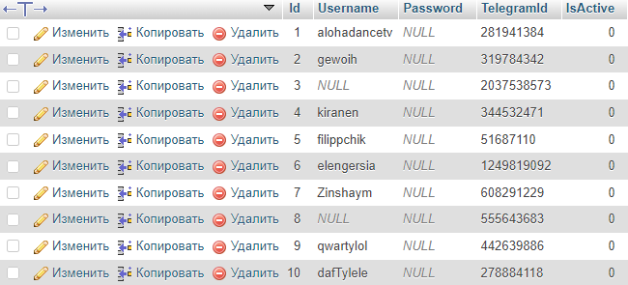

**Таблица Stocks:**

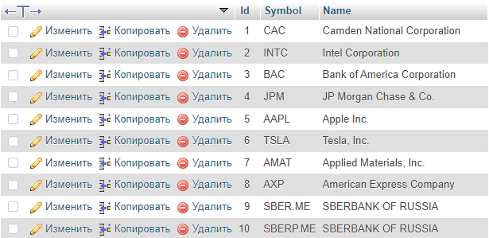

Так как у нас организована связь many-to-many, необходимо также иметь 3-ю таблицу, в которой будут прописаны все эти связи.

**Таблица StockUser:**

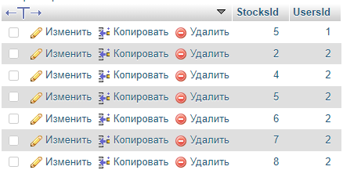

С запросами у меня откровенно не очень, но я вроде как вспомнил синтаксис join-ов и получилось следующее решение:

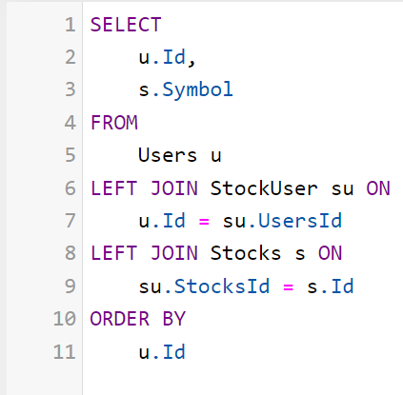

**Результат работы этого запроса:**

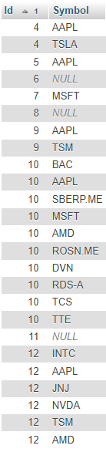

Все пользователи отсортированы по их id, а рядом присоединена вспомогательная таблица со связями, где видны все акции, относящиеся к данному пользователю. При этом, если у пользователя нет никаких акций в портфеле, в правом столбце будет стоять NULL.